Rapport de projet

Partie Personnelle

Table des matières

1 Dossiers individuels 3

1.1 Présentation partie individuelle 3

a) Introduction 3

b) Besoins fonctionnels 3

c) Contraintes techniques 3

d) Développement et mise en œuvre 4

e) Critères de validation 4

f) Sécurité et maintenance 4

g) Conclusion 4

1.2 Analyse (UML / SYSML) 5

a) Diagramme des cas d’utilisations 5

b) Diagramme de paquets 5

c) Diagramme de classes 5

d) Diagramme de déploiement 5

1.3 Conception 6

1.4 Réalisation 6

e) Tests unitaires 6

f) Tests d’intégrations 6

g) Intégration avec les autres parties 6

1.5 Conclusion 6

1.6 Planning 6

h) Diagramme de Gantt 6

# Dossiers individuels

## Présentation partie individuelle

### Introduction

#### Contexte et objectifs

L’objectif du projet est de concevoir un système de gestion de l’éclairage pour une serre agricole. Ce système permettra de piloter les lampes de culture selon trois modes :

* Manuel : Activation/désactivation à distance via une interface WIFI.
* Programmée : Activation selon un planning défini téléchargeable depuis un site distant.
* Automatique : Activation selon des conditions définies, notamment en fonction de la luminosité ambiante mesurée par un capteur.

Le système devra être accessible à distance et configurable via un site web

### Besoins fonctionnels

#### Fonctions principales

* Piloter l’éclairage en mode manuel, programmé ou automatique.
* Permettre la configuration et la gestion des modes via une interface distante.
* Assurer la lecture des valeurs de luminosité ambiante grâce à un capteur.
* Intégrer une communication entre le site distant et le module de commande via WIFI.

#### Modes de fonctionnement

1. **Mode manuel :** L’utilisateur peut allumer ou éteindre les lampes à distance via une interface web.
2. **Mode programmé :** Le système télécharge un planning prédéfini depuis un site distant et active/désactive les lampes selon ce planning.
3. **Mode automatique :** Le système ajuste l’éclairage en fonction des données de luminosité ambiante transmises par le capteur.

### Contraintes techniques

#### Matériel requis

* Carte Arduino, ESP32 ou similaire avec connectivité WIFI.
* Capteur de lumière pour mesurer la luminosité ambiante.
* Lampes de culture adaptées aux besoins des plantes.

#### Logiciels et technologies

* Développement en C++ / Arduino IDE pour la programmation du microcontrôleur.
* Utilisation d’un serveur web pour l’interface de gestion.
* Protocoles de communication XML pour l’échange des données.
* Base de données pour stocker la configuration et les historiques.

### Développement et mise en œuvre

#### Étapes du projet

1. Étude du cahier des charges et analyse des besoins.

2. Modélisation UML :

* Complétion et validation des diagrammes.

3. Développement du système :

* Création d’une structure de configuration pour les lampes et modes.
* Développement du protocole de communication entre le site distant et le module d’éclairage.
* Conception et implémentation des classes permettant le contrôle des lampes et la lecture des capteurs.
* Développement des services web pour la configuration à distance.

4. Tests et validation :

* Tests unitaires et validation des classes.
* Tests d’intégration et validation du système complet.

### Critères de validation

* Le système doit permettre l’allumage et l’extinction des lampes en mode manuel via une interface web.
* Le mode programmé doit exécuter un planning défini et téléchargé depuis le site distant.
* Le mode automatique doit ajuster l’éclairage en fonction des mesures du capteur de lumière.
* La communication entre le site distant et le module doit être fluide et fiable.
* Le système doit fonctionner sur une carte Arduino, ESP32 ou similaire avec connectivité WIFI.

### Sécurité et maintenance

* Mise en place d’un protocole sécurisé pour l’échange des données.
* Sauvegarde et mise à jour des configurations sans interruption du service.
* Documentation et support technique pour la maintenance et les évolutions futures.

### Conclusion

Ce cahier des charges définit les exigences pour la gestion de l’éclairage d’une serre connectée. Il servira de base pour la conception, le développement et la validation du système. La mise en œuvre suivra une approche méthodique, avec des tests rigoureux pour garantir la fiabilité du produit final.

## Analyse (UML / SYSML)

### Diagramme des cas d’utilisations

### Diagramme de paquets

### Diagramme de classes

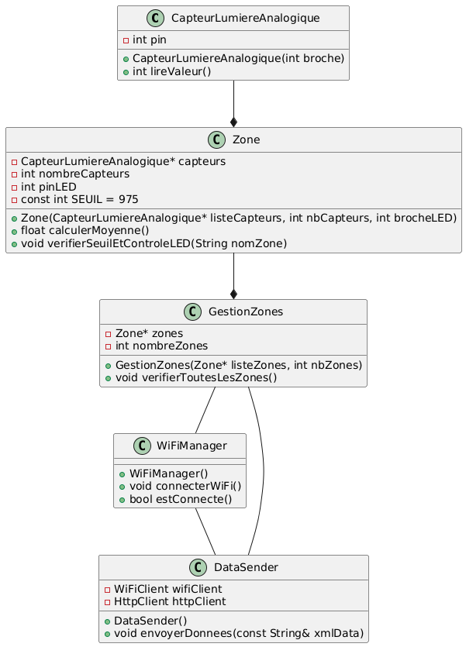

Ce diagramme de classes représente une architecture pour la gestion de capteurs de luminosité analogiques et la transmission des données via WiFi. La classe `CapteurLumièreAnalogique` encapsule les fonctionnalités d'un capteur de luminosité, tandis que la classe `Zone` gère plusieurs capteurs et calcule une moyenne de luminosité. La classe `GestionZones` supervise plusieurs zones et vérifie les seuils de luminosité. `WiFiManager` gère la connexion WiFi, et `DataSender` est responsable de l'envoi des données via WiFi au format XML.

### Diagramme de déploiement

## Conception

## Réalisation

### Tests unitaires

### Tests d’intégrations

### Intégration avec les autres parties

## Conclusion

## Planning

### Diagramme de Gantt

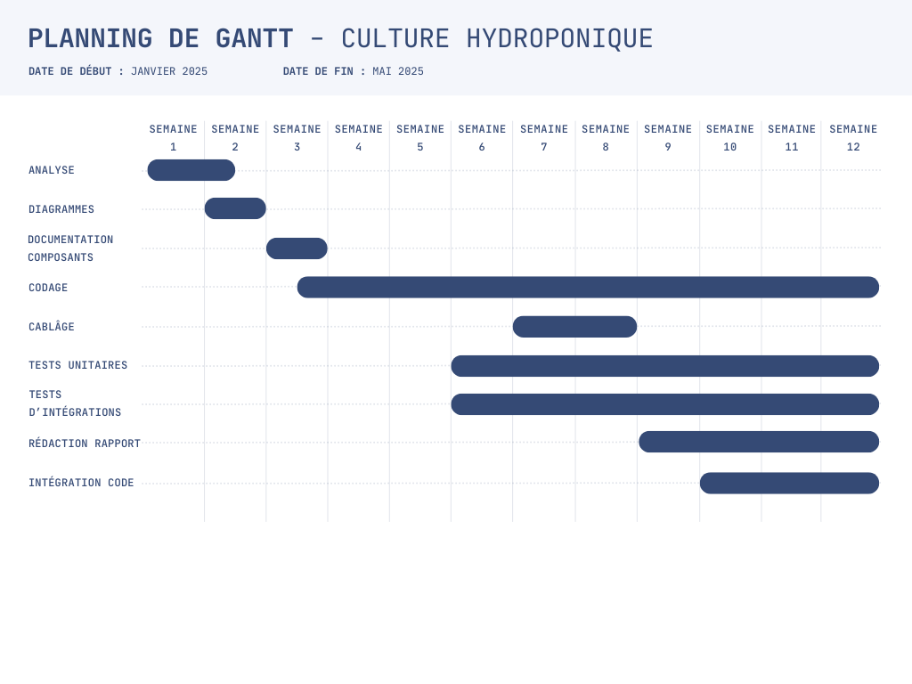

J’ai réparti les tâches en commençant par l’analyse, les diagrammes et la documentation pendant les trois premières semaines. Le codage a débuté dès la semaine 3 et se poursuit jusqu’à la fin du projet, en parallèle avec le câblage et les phases de test. J’ai planifié les tests unitaires et d’intégration à partir de la semaine 6 pour permettre une validation progressive. La rédaction du rapport démarre à la semaine 9 pour laisser du temps à la consolidation. Enfin, j’intègre le code dans les dernières semaines afin de finaliser proprement le projet.